Tópicos que devem estar presentes no artigo: Resumo, Palavras chave, Introdução, Desenvolvimento, Resultados, Metodologia, Conclusões e Referências.

Resumo: Com ao avanço tecnológico, o processo de fabricação de produtos em grandes indústrias está ficando cada vez mais automático. Dispositivos FPGAs (field-programmable gate array) estão sendo empregados em diversos setores da indústria, devido ao seu alto nível de desempenho e paralelismo, onde o processamento de informações em tempo real é crucial. Este artigo apresenta o uso de um FPGA para a automatização de uma esteira de fábrica, onde altura e cor de um objeto são os elementos a serem mensurados e posteriormente utilizados para a separação dos mesmos.

Palavras-Chave:

Introdução: Por meio do uso de um dispositivo FPGA, foi proposta a implementação da automatização de uma esteira com o objetivo de separar peças em uma linha de produção com especificação de altura e cor. No meio do processo, também deve-se disponibilizar todas as informações obtidas ao usuário através de uma interface. Para isso, foram utilizados sensores (de altura e cor), além de dois motores, sendo um para o acionamento da esteira, outro para a seleção dos objetos. A seleção das especificações do projeto é feita pelo usuário através de um menu disponível em um display LCD.

Funcionamento do Projeto: Inicialmente deve-se ligar o sistema e, em seguida, selecionar o modo de operação através dos critérios de altura e cor por meio da interface digital. Após selecionados, o operador deve confirmar a seleção para que o processo inicie. Será feita a medição do peso do objeto e essa será disponibilizada ao usuário. Em seguida, atuarão os sensores de altura e cor para que a seleção dos objetos seja feita.

Componentes Utilizados: Para a implementação do projeto proposto, foi utilizado um FPGA da série Cyclone. Essa série “foi construída para atender às necessidades de design de baixo consumo e custo [...]” (https://www.altera.com/products/fpga/cyclone-series.html). O modelo escolhido foi o Cyclone EP2C5T144C8N-mini-board, que atende todas as especificações do projeto. Para a programação do FPGA foi utilizada a linguagem VHDL.
A interface com o usuário é feita através de um display LCD de 20 caracteres em 4 linhas e botões (push-buttons). O menu é apresentado em uma única tela no display onde o usuário tem acesso a todas informações relevantes do sistema, tais como medidas setadas e medidas lidas. Para a medição da altura do objeto foi utilizado um sensor de distância ultrassônico, modelo HCSR04 e, para a obtenção da cor do objeto, foi utilizado o sensor TCS230. Após a medição de cor e altura, é feita a separação do objeto por meio de uma haste acoplada em um motor de passo.

Interface Digital: O projeto foi iniciado pela interface homem-dispositivo. Primeiramente foram feitas as ligações em matriz de contato tanto do display LCD quanto dos botões, como mostra a Figura 01, e então foi iniciado o projeto em VHDL. Como o tamanho do display é grande o suficiente, foi decido mostrar todos os valores disponíveis, tais como medidos e setados, de acordo com a figura 02.

Figura 01 - Montagem do projeto em matriz de contatos.
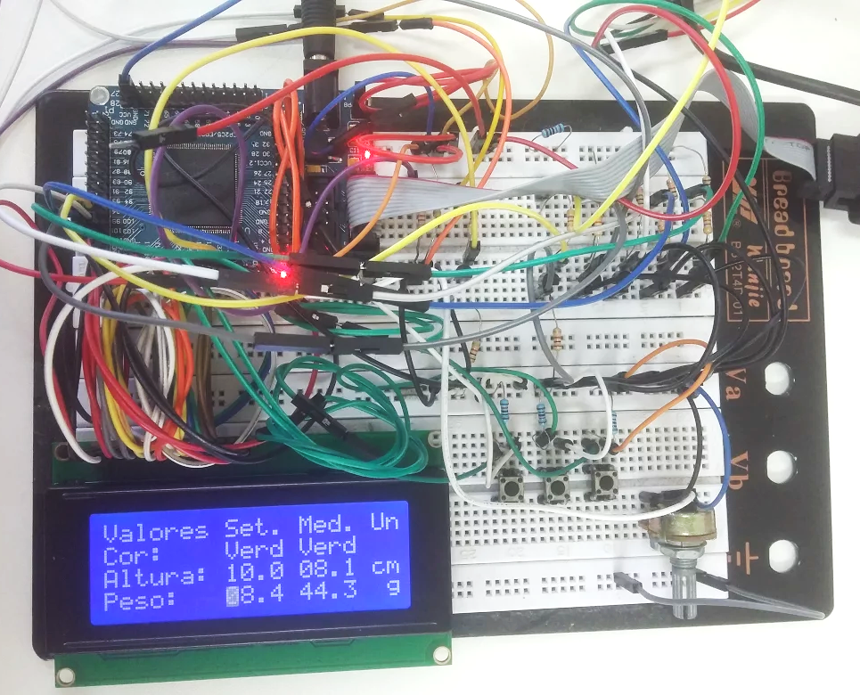

Figura 02 - Tela do display LCD.
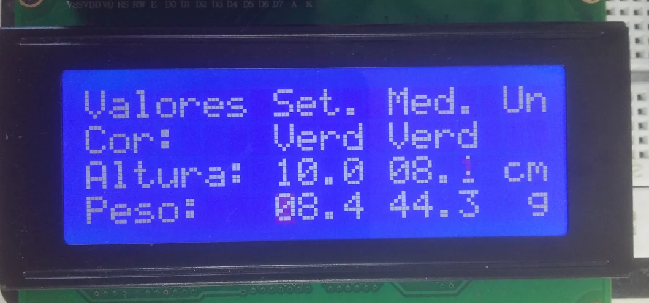

A comunicação do display LCD requer temporização, para isso foi utilizado uma base de tempo para dar o intervalo de comandos definidos em datasheet. Para a escrita no display foi feito em VHDL um algoritmo que descreve uma máquina de estados mostrada na figura 03.

Figura 03 - Máquina de estados para a escrita no display LCD.

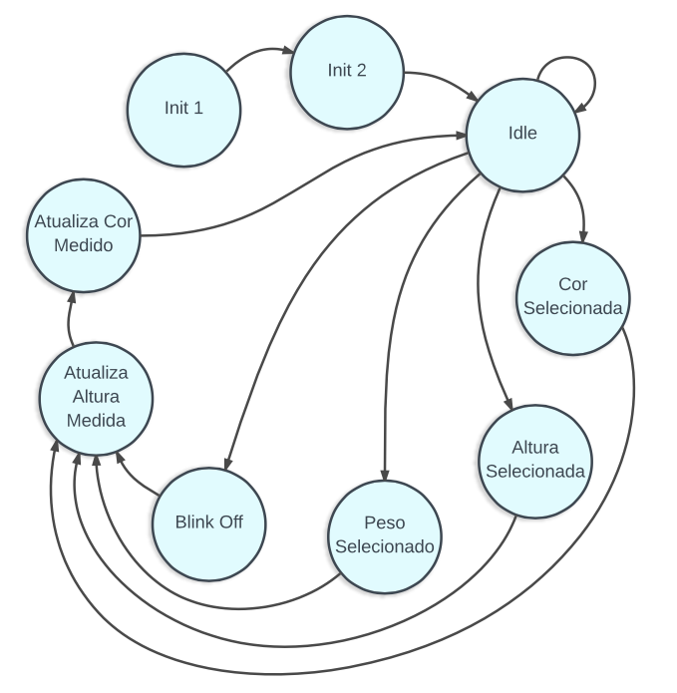

São usados 3 botões push-buttos, onde o primeiro é para alterar o menu de seleção e quando pressionado por mais de um segundo faz a calibração do sensor de altura e de cor, descritos adiante. O segundo e o terceiro botão servem para alterar o valor do menu selecionado, por exemplo, menu selecionado é altura, os botões incrementam e decrementam respectivamente o valor da altura selecionada para separação.
Quando implementado os botões notou-se que ao ser pressionado uma vez, era entendido como se fosse pressionado várias vezes. Fazendo medições em osciloscópio se percebe que a transição do nível lógico do botão é muito ruidosa, sendo essa a causa para esse erro. Então, para a da leitura desses botões em VHDL necessitou a implementação de debounce, que é o código de um filtro para desconsiderar o ruído causado pela transição de nível lógico do botão.
Com o completo funcionamento do display foi possível a implementação do sensor de altura e de cor podendo ser verificado a medição diretamente no display, servindo como forma de depuração do funcionamento ao decorrer do projeto.

Sensor de distância ultrassônico: O sensor de distância ultrassônico HCSR04 tem o funcionamento dado pela seguinte forma: ele necessita de um pulso de trigger para retornar em outro pino (echo) a conversão da altura em tempo de nível lógico alto. O datasheet do módulo do sensor define essa relação de tempo proporcional à altura. A medição do valor deste tempo no FPGA foi feito contando a quantidade de pulsos de um determinado clock enquanto o nível lógico do pino Echo estava em alto, assim, multiplicando o número de pulsos pelo período do clock usado, obtém-se o valor de tempo para ser feita a conversão desse valor em altura.

Sensor de cor: Para a obtenção da cor do objeto, foi utilizado o sensor TCS230. Na saída do circuito é encontrada uma onda quadrada com duty cycle de 50% cuja frequência está diretamente relacionada com a intensidade da luz. O sensor tem 2 pinos de configuração onde se define o uso de uma frequência maior ou menor para a saída, mas a variação é proporcional a frequência usada. Além disso, o sensor conta com mais dois pinos para definir filtro de cor usado: vermelho, azul, verde e sem filtro. Assim, faz-se a medição da intensidade de cor referente ao filtro usado.
A medição da frequência é parecida com a medição do tempo implementado para o sensor de altura, porém houveram dificuldades para entender como deve ser feito o tratamento do sinal. Além disso, com medições de análise em osciloscópio, foi possível perceber que ocorria uma grande variação dessa frequência de saída do sensor em relação a altura.
De acordo com (Marco Colli, ano (?), p. 4) a relação da intensidade de cor levando em consideração o filtro selecionado é dada pela seguinte equação:

Sendo fO a frequência medida com a caixa, fD a frequência medida sem caixa, fW a maior frequência medida, ou seja, a medida com maior intensidade (medição em um fundo branco) e o número 256 para dar a proporcionalidade. Assim o resultado da equação da o valor da intensidade (x) de 0 até a 255.
Porém, levando em consideração o problema de uma calibração para verificação da maior frequência, pois essa é dependente também da distância, notou-se a nessecidade de uma estrutura bem montada. Fazendo aquisições em osciloscópio, encontrou-se variadas frequências de acordo com o filtro utilizado e a cor do objeto, conforme mostra a tabela 01.

Tabela 01 - Frequência de saída do sensor de cor conforme o filtro e a caixa escolhidos.
 | Filtro Vermelho | Filtro Azul | Filtro Verde | Sem Filtro
Caixa Vermelha | 185 Hz | 203 Hz | 134 Hz | 565 Hz
Caixa Azul | 144 Hz | 260 Hz | 155 Hz | 617 Hz
Caixa Verde | 137 Hz | 193 Hz | 137 Hz | 521 Hz
Sem Caixa | 157 Hz | 205 Hz | 141 Hz | 503 Hz

Figura xx - Máquina de estados para a medição de altura por meio do sensor ultrassônico.
